APSTIPRINĀTS
Ventspils brīvostas pārvaldes
2018.gada __.novembra
Iepirkumu komisijas sēdē

ATKLĀTĀ KONKURSA

“Ražošanas ēkas Nr.7 būvniecība
Ventspils Augsto tehnoloģiju parkā”

iepirkuma identifikācijas
Nr. VBOP 2018/159 ERAF

NOLIKUMA SKAIDROJUMI Nr.2 un Nr.3

Ventspils, 2018.gads

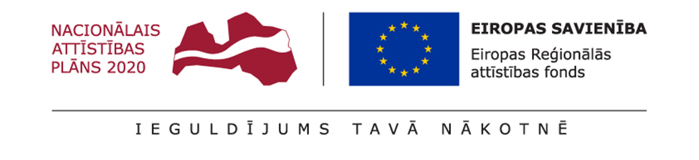
Nolikuma skaidrojumi Nr.2 Ostas celtnieks
1.jautājums.
Par sadales un lietotāju gāzes apgādes sistēmu būvdarbu vadītāju.
Saskaņā ar Konkursa nolikuma 7.5. punktu pretendenta rīcībā jābūt sertificētam speciālistam šādā reglamentējamā būvdarbu sfērā – sadales un lietotāju gāzes apgādes sistēmu būvdarbu vadīšana.
Ievērojot to, ka no Konkursa dokumentācijā sniegtās iepirkuma priekšmeta informācijas neizriet, ka iepirkumā ietilptu gāzes apgādes sistēmu izbūves darbi, lūdzam Pasūtītāju veikt grozījumus Konkursa nolikuma 7.5. punktā, izslēdzot no tā prasību par sadales un lietotāju gāzes apgādes sistēmu būvdarbu vadītāja piesaisti.
Atbilde.
Skatīt Nolikuma grozījumus Nr.2.

Nolikuma skaidrojumi Nr.3 Elektriķis
1.jautājums.
Lūdzam konkursa “Ražošanas ēkas Nr.7 būvniecība Ventspils Augsto tehnoloģiju parkā” ietvaros, precizēt tāmes veidnes Nr.2.11 (Videonovērošanas sistēma) pozīciju Nr.1 (Kabeļu izbūve, instalācijas un papildus materiāli) – 1 kpl. norādot nepieciešamos kabeļu tipus un to garumus, kā arī citus šajā komplektā ietverto materiālu tipus un to skaitu!

Atbilde.
Skatīt Nolikuma grozījumus Nr.2.

